Контрольная работа
Вписанные и описанные многоугольники
Вариант 1
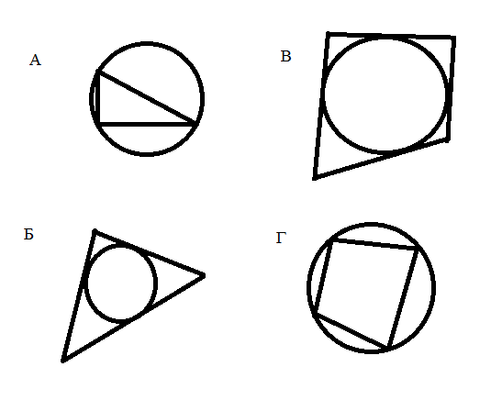
- Из предложенных вариантов выберите вписанный в окружность треугольник
- В четырехугольник АВСД вписана окружность. Найдите длину АД, если АВ=8см, СД=12см и ВС=10см.
- В прямоугольный треугольник вписана окружность. Катеты треугольника равны 3см и 4см. Найдите длину радиуса вписанной окружности.
- Площадь равнобедренной трапеции равна 32м², а градусная мера одного из углов равна 30⁰. Вычислите радиус вписанной окружности в этот четырехугольник.
- Радиус окружности вписанной в прямоугольный треугольник равен 3м, а длина его гипотенузы 5м. Найдите площадь треугольника.

Контрольная работа
Вписанные и описанные многоугольники
Вариант 2
- Из предложенных вариантов выберите вписанный в окружность треугольник
- В четырехугольник MNLK вписана окружность. Найдите длину MK, если MN=9см, LK=11см и NL=10см.
- В прямоугольный треугольник вписана окружность. Катет треугольника равен 30см и гипотенуза 50см. Найдите длину радиуса вписанной окружности.
- Площадь равнобедренной трапеции равна 128см², а градусная мера одного из углов равна 30⁰. Вычислите радиус вписанной окружности в этот четырехугольник.
- Радиус окружности вписанной в прямоугольный треугольник равен 3м, а длина его гипотенузы 5м. Найдите площадь треугольника.

